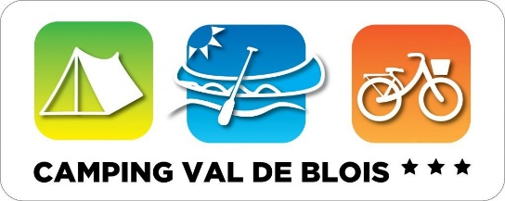
Lac de Loire, RD951, 41350 Vineuil
Tel : 02 54 79 93 57
Email : contact@camping-loisir-blois.com – Site internet : www.camping-loisir-blois.com
Siret : 829 477 819 00017

106 emplacements nus, 14 locatifs
Heure d’arrivée : à partir de 16h00 / Heure de départ : 11h00 maximum.
Numéro et date de l’arrêté préfectoral de classement : N° C41-054032-001 en date du 18/07/2018

INFORMATIONS GENERALES
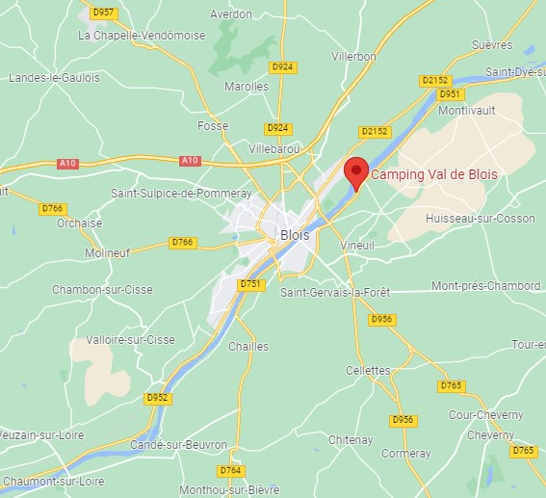
Distance de la Loire : 70 mètres
Distance de Blois : 4 km
Distance Gare SNCF et routière de Blois-Chambord : 5.4 km
Distance supermarché le plus proche (Intermarché, Vineuil) : 3.2 km
Pas de transports en commun depuis le camping.

EQUIPEMENTS COMMUNS SITUES SUR LE CAMPING
Sanitaires - Lave-linge - Sèche-linge
Structure gonflable (juillet/aout) – Snack (juillet/aout) - Epicerie à l’accueil
Terrain de pétanque - Terrain de volley - Barbecues

VOTRE TENTE TREK
Tente Trek 2 personnes sans sanitaires (de 0 à 7 ans d’ancienneté) – 8 m2 - Hébergement non accessible PMR

DESCRIPTIF
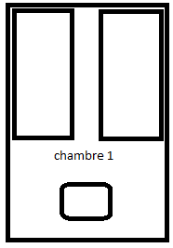
La chambre
Chambre principale : 2 lits mobiles 90x190, 2 oreillers, 2 couettes simples, sans linge de maison

Equipements complémentaires
Table basse, 2 chaises longues, terrasse
Sanitaires (douches, lavabos, WC) situés à 50 mètres
Internet (wifi) uniquement autour de la réception

PRIX ET MODALITES DE LOCATION
Basse saison : 29 € / Haute saison : 35 €
Taxe de séjour : 0.61€ par nuit par personne majeure
Acompte de réservation : 30% à plus d’un mois de la date du début du séjour, 100% à moins d’un mois.
Aucun frais de dossier, aucune assurance annulation, transformation de l’acompte en avoir pour une année en cas d’annulation.
Assurance responsabilité civile obligatoire.
Logement non-fumeur. Pas de bruit après 23h (sous peine d’exclusion).
Prestation annexe : Location de draps (8.50€ par lit simple).

Toute l’équipe du Camping Val de Blois vous souhaite un agréable séjour

